「你相信神的存在吗？」「我已经窥见过了。」
作者：理不尽な孫の手
翻译：烏骨鶏
校对：徒花丶藀訣
漫画1卷&原作5卷联动购入特典小册子『mushoku tensei special booklet』收录短篇

那一天是休息日。
我去了趟镇里。
艾莉丝像带路一样走在前面，我和基列奴则像看护一样走在后面看着她。
「喂，鲁迪乌斯！再不走快点就丢下你咯！」
刚开头的时候，还是艾莉丝跟在我后面的。
不知何时就变成了艾莉丝领着我和基列奴跟着她去想去的地方。
虽与我市场调研的目的有些冲突……哎，艾莉丝倒也不会想去镇外，问题不大。不任性时的艾莉丝就像狗狗一样，只要定期带她出去散步、该表扬时就表扬，一切就能顺利进行。
那么，我只要在艾莉丝的行动范围内顺带做我想做的就行了吧。
毕竟因为其他事去妨碍一件正在顺利进行的事，实在得不偿失。
「好的好的，大小姐所言甚是。」
今天来的地方是在镇子入口不远处，由露天商贩组成的市场。
从首都来的旅行商人们开设的小商铺，各种商品琳琅满目。
不过，说是类别众多，但因为就在镇子入口附近，所以净是面向冒险者和旅人的商品。刀剑、草药、魔术卷轴之类的。
艾莉丝就喜欢看这些东西，最近常会来这边。貌似因为现在拿到了零花钱，偶尔还会想要买些奇奇怪怪的东西，让我和基列奴很是困扰。
我一边盯着艾莉丝，一边继续市场调研。说是这么说，其实也不会有什么稀有品。城塞都市罗亚虽是这一带最大的城市，但乡下还是乡下。商人们也不会拿什么珍贵东西过来销售。几个月来的走访，对大概的行情已经有数了。
差不多该给我来点新发现了吧。
「嗯？」
刚想到这，艾莉丝忽然察觉到什么，在一家店前停下了脚步。
「欢迎…光临……」
店主是个一脸无精打采的男人。看了这脸，商品也跟着黯然失色了。
果然，笑容是待客必备的东西呢。嗯。
「生面孔呢？」
艾莉丝一脸自豪地说道……我猜艾莉丝未必将这一片商贩的脸都记住了，她就是想说说看罢了。
「嗯，不常来，这头不怎么来。」
「哼。」
艾莉丝没啥兴致地打量起商品，很快便失望了。
这是必然的，因为他卖的净是些人偶和手工艺品。
特别是女性姿态的人偶居多。什么材质的都有，木雕、石雕、金属……嗯。至今没怎么见识过这世界的工艺品，也有不少挺精巧的嘛。
「这类东西，在镇子里边点的地方会更好卖吧？」
我不经意间问道。
会在这附近买东西的大多是冒险者、猎人，或者邻村来采购的农民，对这类东西没啥兴趣吧。虽说偶尔会有买来做送礼用的也不是没可能……不过还是对准享乐层的贵族更好吧。
「嗯是这样……不过相比出售，我来这儿主要是想进货啦。」
「咦，进货……说来听听？」
「我有对人偶鉴赏颇有兴趣的客户，他们会高价购入稀有的人偶。所以，我会去一些陌生城镇进货。」
「嘿诶……」
就是说，他来这儿开店，更多是为了收购这一带制作的人偶。
带些边境穷乡僻壤的村子独特的传统工艺品，或者生在乡下的无名天才艺术家的作品回去，提供给客户。
运气成分很高，感觉不能说是什么好买卖……
不过，要是能做成估计会大赚一笔。
「这里摆的都是可以买吗？」
「嗯，在店里摆着的都不是什么稀奇货。」
也就是说，那些客户不感兴趣的压仓货就在这处理掉。
以稀有度优先考虑，确实有挺多奇形怪状的东西，像是胸和屁股都特别大的女性雕像、嘴巴张得很大的之类的……这个世界也有变形（déformer）艺术呢……
「哦？」
这个不错啊。
虽是木雕人偶，腰臀之间的曲线特别流畅，让人不自觉想用手指去感受。
可能因为是少女的人偶，胸的造型有点奇怪，脸也有点不好看，但是腰不错。腰的部分真的很不错啊。
咦？这样的腰，总感觉好像哪里见过似的。是哪来着……
「那些对小孩来说还为时尚早吧？」
见我我盯着人偶，店主苦笑着说道。
对我来说还早是怎么回事。我居然不够成熟？话说回来，欣赏人偶还有早不早的吗？
「痛！」
刚拿起来观看，就被艾莉丝揪住了耳朵。
「痛！喂，艾莉丝小姐，很痛的！痛痛痛！放手，要拽下来了，要变成芳一*了！」（译注：出自日本怪谈『无耳芳一』）
「好了！要走了！」
艾莉丝脸红耳赤地把我拽走。
「啥呀，怎么了嘛!?」
「哈哈，长毛了再来吧，到时候我就卖给你。」
听了这话，我终于明白我看的东西是为何而制作的了。
大胸大屁股的，都无需多想。
形状太过扭曲没怎么感觉到色情，不小心就考虑到学术的层面去了……果然，这个世界也有这些东西呢。
「说起来……」
我从前，也制作过那些东西呢。

可能是有受到触动吧。
回屋后，制作欲犹如泉水般涌出。
我也想做。我也要做出那种臀部的平滑曲线。我的话肯定能做得更出色。不仅能实现那种曲线，脸也会很可爱的、实用性更高的人偶。
「话说回来，那种屁股，总感觉哪里看过。」
大概是生前吧。
看屁股那种机会感觉生前并不多，所以当然不是实物……
可是，图上得来的话，会有那么印象深刻吗？再美丽的景色拍成的照片也会有所褪色，多少不及其本身能带来的感动。
也就是说，我亲眼见过。但是生前没怎么见过真人裸体的机会。所以是来到这个世界之后的事情，如果是这段时间看过的裸体的话就是希露菲和洛琪……。
「啊——」
刹那，神飘然降临我心中。
不，神从一开始就在我心中。

于是，那一天，我展现出了惊人的专注力，一个作品从此诞生了。
无法想象出自新手的杰作，甚至不知未来能否被超越的超然逸品诞生了——
正是『1/8洛琪希figure』。

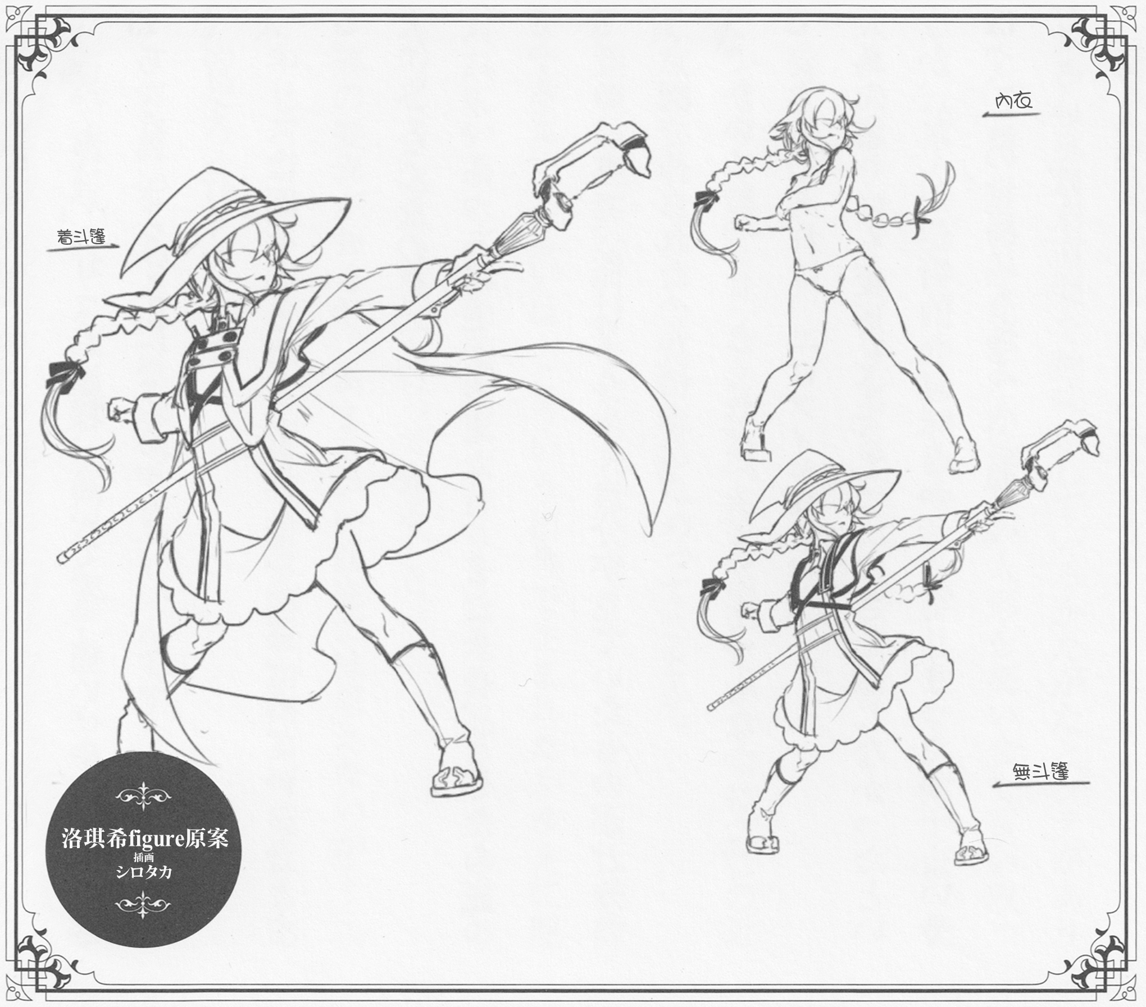

-完-

漫画1卷&原作5卷联动购入特典小册子『mushoku tensei special booklet』收录短篇

翻译：烏骨鶏
校对：徒花丶藀訣

